**国家国际科技合作专项财务验收工作流程**

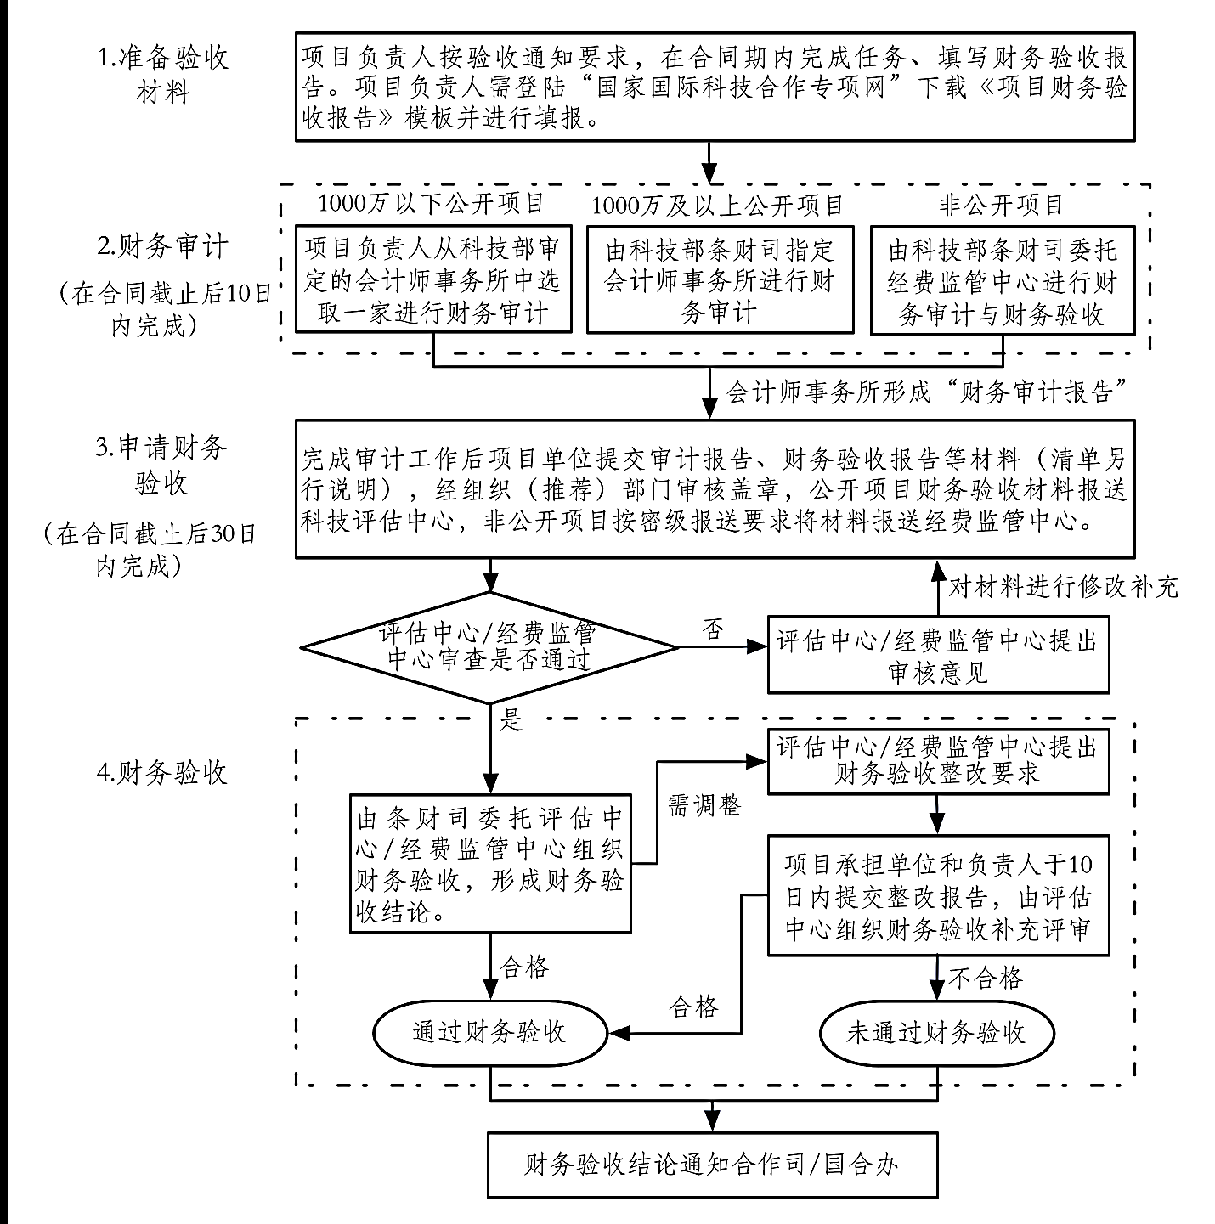

**附：关于“财务审计”的具体说明**

一、1000万以下公开项目，在科技部条财司确定的会计师事务所清单范围内，自行选择一家对项目经费使用情况进行审计（具体会计师事务所清单请从国合专项网“通知公告”栏查看《关于发布“十二五”期间具有国家科技经费审计资格会计师事务所名单的通知》）。会计师事务所登录http://www.nstf.org.cn，从“下载中心-审计相关下载”栏下载“国家科技计划课题结题财务验收审计填报系统”。2010年（含）以前立项的项目下载“2012-10-23上传版本”，2010年以后立项的项目下载“2013-2-1上传版本”。按要求上传、出具相关审计报告。如有口令错误、事务所更名等问题，请咨询科技经费监管服务中心，软件操作问题请联系（010）52183030。

二、专项经费1000万以上（含1000万）项目，由科技部指定一家会计师事务所进行审计。项目单位在向科技部国际合作司提出验收申请后，等待具体通知即可。

三、对于非公开项目，项目单位不得自行审计，财务审计及财务验收工作要求由条财司委托科技经费监管服务中心另文通知，项目单位等待通知即可。